Jelovnik
16. TJEDAN od 22.12.2025.-23.12.2025.
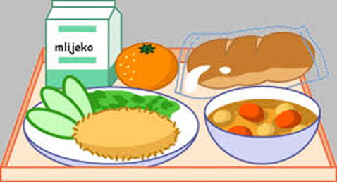 | Doručak | Ručak | Užina
Ponedjeljak | mlijeko, med, maslo, marmelada, kruh | mljeveno meso u umaku od rajčice, njoki, salata | baguette sa sjemenkama s pršutom i sirom
Utorak | mlijeko, mliječni namazi, kruh | pizza | voće
Srijeda

Četvrtak

Petak

17. TJEDAN od 12.01.2026.-16.01.2026.
 | Doručak | Ručak | Užina
Ponedjeljak | mlijeko, med, maslo, marmelada, kruh | tjestenina bolognese, salata | voće
Utorak | kakao, ABC i zdenka namaz, kruh | juha, teleći rižot, salata | čokoladni muffini
Srijeda | tekući jogurt, integralne i kukuruzne pahuljice | varivo od slanutka s povrćem, suhi vrat | voće
Četvrtak | Mlijeko, čajna kobasica, sir, kruh | pohani pileći file, rizi bizi, salata | panini pecivo s mortadelom
Petak | čaj, razni namazi, kruh | blitva s krumpirom i maslinovim uljem, inćun u tempuri | voće

18. TJEDAN od 19.01.2026.-23.01.2026.
 | Doručak | Ručak | Užina
Ponedjeljak | mlijeko, med, maslo, marmelada, kruh | varivo od mahuna s povrćem, pureća šunka | rustika iz krušne peći sa šunkom u ovitku i sirom
Utorak | kakao, sirni namazi, kruh | sarma, kiseli kupus i pire krumpir | voće
Srijeda | tekući jogurt, čokoladne i zobene pahuljice | grah varivo s tjesteninom i povrćem, kranjska kobasica | pureća pljeskavica u lepinji sa salatom
Četvrtak | mlijeko, med, maslo, marmelada i kruh | juha, pečena piletina, riža s kukuruzom šećercem | voće
Petak | čaj, med, maslo, lino lada, kruh | tjestenina u umaku od rajčice s tunom i salata | bublica sa svježim krem sirom

19. TJEDAN od 26.01. 2026.-30.01. 2026.
 | Doručak | Ručak | Užina
Ponedjeljak | mlijeko, med, maslo, marmelada, kruh | lazanje s mljevenim mesom, salata | voće
Utorak | kakao, ABC i zdenka namaz, kruh | varivo od leće s piletinom i korjenastim povrćem | čokoladni mramorni kolač
Srijeda | mlijeko, kukuruzne i integralne pahuljice | Juneći gulaš s krumpirom i povrćem | voće
Četvrtak | tekući jogurt, šunka, sir, kruh | lešo brokula, pohani pileći file | kukuruzna rustika iz krušne peći s purećom šunkom i sirom
Petak | čaj, razni namazi, kruh | krem juha od povrća. tjestenina s rajčicom i parmezanom, salata | kajzerica s namazom od tune, rikulom i rajčicom

